**«Бар мейіріміміз балаларға»**

Детство – время золотое. И волшебные мечты.Детство – это мы с тобою, Детство – это я и ты!

Сегодня1 июня – День защиты детей. В Березняковской школе традиционно для детей открыл свои двери пришкольный лагерь « Балдырган». Открытие пришкольного лагеря началось праздничным концертом. Ребята из среднего звена приготовили для детей сказочное представление « Золушка». Учителя провели интересные конкурсы. Была проведена « Сладкая лотерея». Итогом праздника стал вкусный пирог который испекли Калинина Т.И,Мекеш У, Сатбаева Г. и мороженое от спонсора К/Х г. Жакупова Талгата Алпысбаевича .



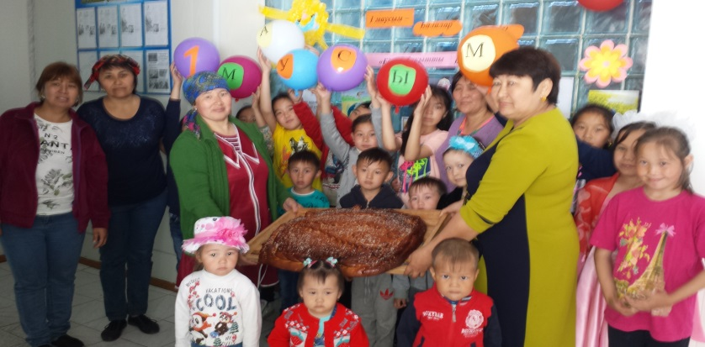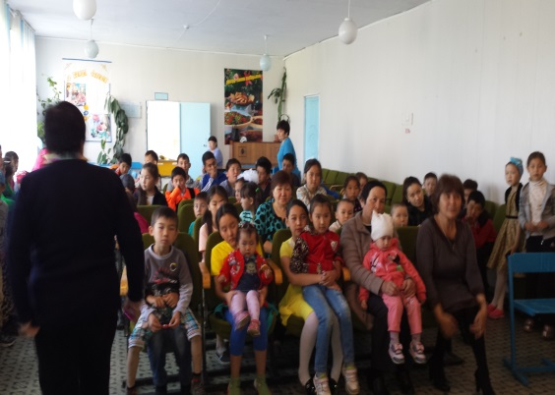

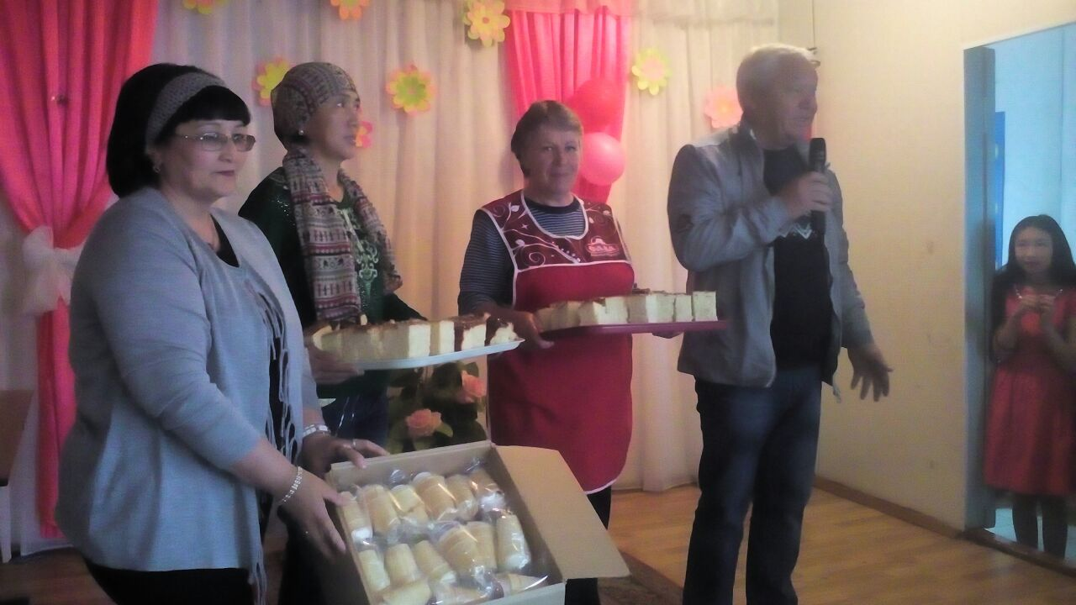

Провели: Бекбаева С.Ж., Нургазина Ф.Т.